**INSTITUTO FEDERAL DE EDUCAÇÃO, CIÊNCIA E TECNOLOGIA DA BAHIA – IFBA**

CAMPUS VITÓRIA DA CONQUISTA

DIRETORIA ACADÊMICA - DAC

COORDENAÇÃO DO CURSO BACHARELADO EM SISTEMAS DE INFORMAÇÃO - BSI

**Equipe:**

Ana Karolina Disigant Reis, Herbert Duarte Santos Nascimento, Pedro Henrique de Oliveira Anjos e Ivana Gomes Souza.

**PROJETO DE BANCO DE DADOS:**

**CASA PRADO - Gestão de pedidos**

**Vitória da Conquista-BA**

**Fevereiro/2025**

**Equipe:**

Ana Karolina Disigant Reis, Herbert Duarte Santos Nascimento, Pedro Henrique de Oliveira Anjos e Ivana Gomes Souza.

**PROJETO DE BANCO DE DADOS:**

**CASA PRADO - Gestão de projetos**

Trabalho apresentado ao Curso Superior em Sistemas de Informação do Instituto Federal de Educação, Ciência e Tecnologia da Bahia *campus* Vitória da Conquista como requisito parcial para a aprovação na disciplina Banco de Dados I.

Professor Orientador: Me. Pablo Freire Matos

**Vitória da Conquista-BA**

**Fevereiro/2025**

**HISTÓRICO DE PARTICIPAÇÃO**

| **Período** | **Participante** | **Etapa** | **Função** |
| --- | --- | --- | --- |
| 09/09/2024a 14/10/2024 | Ana Karolina | Levantamento de requisitos | Levantar requisitos para descrição do minimundo |
| Ivana | Projeto conceitual | Criar o esquema conceitual |
| Pedro Henrique | Projeto conceitual | Revisar o esquema conceitual |
| Herbert/Ana Karolina | Levantamento de requisitos e projeto conceitual | Criar 10 consultas e revisar da versão final das etapas 1 e 2 do projeto |
| 14/10/2024 a 21/10/2024 | Ana Karolina | Documentação do trabalho | Organizar os processos e o resultado do trabalho em um documento. |
| 22/10/2024 a  01/11/2024 | Todos | Espera do feedback | |
| 02/11/2024  a 12/11/2024 | Herbert (Líder etapa 3) e Pedro Henrique | Projeto conceitual | Alteração do esquema conceitual com base no feedback recebido |
| 13/11/2024  a  18/11/2024 | Ana Karolina | Descrição do minimundo | Entrevistar o “cliente” e realizar alterações na descrição com base na realidade da empresa e no feedback do professor |
| 19/11/2024  a  21/11/2024 | Ivana Gomes | Correção das consultas | Revisar as consultas realizadas e corrigi-las com base no feedback do professor |
| 21/11/2024  a  24/11/2024 | Ana Karolina | Documentação do trabalho | Organizar os processos e o resultado do trabalho em um documento. |
| 25/11/2024  a  29/11/2024 | Ana Karolina | Projeto lógico | Gerar modelo lógico e realizar a correção das chaves |
| 25/11/2024  a  02/12/2024 | Pedro Henrique | Revisão das consultas | Realizar a revisão das consultas e criar consultas em álgebra relacional. |
| 29/11/2024  a  02/12/2024 | Ana Karolina  e  Herbert | Revisão final | Revisar todo o conteúdo produzido |
| 26/12/2024 a 28/12/2024 | Ana Karolina | Documentação do trabalho | Corrigir erros com base no feedback do professor |
| 02/01/2025  a  10/01/2025 | Ana Karolina | Projetos conceitual e lógico | Corrigir erros com base no feedback do professor |
| 03/02/2025  a  05/02/2025 | Ana Karolina | Projeto físico | Gerar e ajustar o create SQL |
| 05/02/2025  a  10/02/2025 | Herbert  e  Pedro Henrique | Projeto físico | Revisar o conteúdo criado e atualizar consultas (AR e SQL) |

**RESUMO**

O objetivo principal deste projeto é desenvolver um banco de dados funcional para o controle de projetos da Casa Prado, uma loja de móveis planejados de venda exclusiva Bartzen, localizada em Vitória da Conquista - BA. A empresa já conta com o software Promob para a produção e envio de projetos à fábrica, mas ainda controla manualmente as informações fornecidas pelos clientes durante a construção do briefing. O controle manual dessas informações pode dificultar a comunicação entre cliente e projetista, projetista e fábrica, ou projetista e montador, aumentando o risco de que detalhes importantes se percam no processo. Isso pode resultar em retrabalho, pedidos de assistência técnica à fábrica e, consequentemente, causar uma experiência negativa para o cliente e prejuízos financeiros para a empresa. Reconhecendo a importância do entendimento pleno do produto final no andamento do projeto, que pode o impactar tanto positivamente quanto negativamente, visamos a implementação de um banco de dados que integre todas as informações coletadas durante o briefing com o projeto executado. Dessa forma o acesso e o compartilhamento de dados em todas as etapas do processo é otimizado, evitando que haja quebra do contrato assinado devido à desatenção em relação ao que foi acordado com o cliente. Ao implementar o sistema, espera-se que haja uma melhoria na interação entre todos os envolvidos, o que, consequentemente, resultará na redução de erros e na necessidade de retrabalho, causados pela má qualidade da comunicação. Além disso, ao fornecer recursos necessários para relatórios e análises e para a automação do controle dos dados, o sistema pode atuar efetivamente na melhoria da eficiência operacional, influenciando diretamente a experiência do cliente. Por fim, garante-se a segurança contra a perda e/ou vazamento das informações. Ao elaborarmos a descrição do minimundo e construirmos o esquema conceitual, representado pelo Diagrama Entidade Relacionamento - DER produzido no BrModelo, aplicamos ativamente o conteúdo apresentado na primeira unidade da matéria Banco de Dados I.

**Palavras-chave:** dados, Casa Prado, sistematização, móveis planejados e experiência do cliente.

**LISTA DE FIGURAS**

**Figura 1 -** Diagrama Entidade-Relacionamento…………………………………………10

**Figura 2 -** Esquema lógico…………………….……………………..…………………..12

**SUMÁRIO**

1 INTRODUÇÃO……………………………………………………………………………6

2 ENTREVISTA……………………………………………………………………………...7

3DESCRIÇÃO DO MINIMUNDO…………………………………………………………8  
  
3.1 SISTEMA……………………………………………………………………………...……..9

4 ESQUEMA CONCEITUAL……………………………………………………………...10

5 ESQUEMA LÓGICO……………………………………………………………………..11

5.1 MAPEAMENTO ENTIDADE-RELACIONAMENTO…………………………………..………...….11

5.2 MODELO LÓGICO………………………………………………………………………..….12

6 ESQUEMA FÍSICO...……………………………………………………………………..13

7 CONSULTAS……………………………………………………………………………...14

7.1 CONSULTAS TEXTUAIS………………………………………………………………………14

7.2 CONSULTAS EM ÁLGEBRA RELACIONAL……………………………...………………………15

7.3 CONSULTAS EM SQL ………………………..……………………………...……………...………20

8 CONCLUSÃO…………………………………………………………………………….25

9 REFERÊNCIAS…………………………………………………………………………..26

APÊNDICE A - SCRIPT CREATE………………………………………………….……….27

APÊNDICE B - SCRIPT INSERT..……………………………………………………….….29

# 1 INTRODUÇÃO

O fato de que os dados armazenados por uma empresa sejam considerados seus bens mais valiosos não é novidade. O cenário competitivo atual das organizações demanda que o acesso e a gestão desses dados ocorram de forma segura e eficiente, permitindo que as análises resultem em informações pertinentes para tomadas de decisões assertivas dentro dos prazos estabelecidos. Nesse contexto, não se pode mais pensar em uma boa administração de negócios, sejam eles grandes ou pequenos, sem o apoio de um banco de dados construído de forma exclusiva com base nas regras do negócio. Podemos observar grandes empresas que são beneficiadas por bancos de dados ao gerenciarem o seu inventário interno em tempo real a fim de oferecer os equipamentos de proteção necessários para o dia a dia de seus profissionais ou instituições financeiras que, por meio de bancos de dados, analisam perfis de seus potenciais clientes, entre muitos outros casos. Ao optar por sistematizar processos laborais, os gerentes otimizam o tempo do expediente de todos os colaboradores e obtêm maiores chances de êxito em negociações e\ou melhorias contínuas por juntar tecnologia ao toque humano especializado.

**CARACTERIZAÇÃO DA EMPRESA**

A empresa de móveis planejados Casa Prado, de venda exclusiva Bartzen, situada na rua João Abuchidid, 416 opera em Vitória da Conquista há 4 anos com um quadro de funcionários composto por 1 gerente, 2 projetistas, 4 montadores, 2 auxiliares de montagem e 1 auxiliar de serviços gerais. Atuando no ramo do design de interiores, a empresa busca melhorar a experiência de compra dos seus clientes. Para isso, necessita de um sistema alimentado por um banco de dados que possibilite um controle e entrega de pedidos mais eficientes, uma vez que as informações para negociações são levantadas manualmente pelos projetistas, o que pode resultar em esquecimentos de detalhes importantes.

**2 ENTREVISTA**

**Entrevistados:** gerente e proprietário da Casa Prado e projetista da loja.

**Principais dificuldades enfrentadas:** os entrevistados destacaram que os principais problemas que afetam a qualidade do serviço da loja são os atrasos nas entregas e montagens (que prejudicam a experiência dos clientes) e o grande número de assistências técnicas, causado pela falta de controle eficaz no processo de pedido dos projetos à fábrica. Juntos, estes fatores impactam negativamente o lucro da loja. O gerente explicou que já tentou várias soluções para esses problemas e após confiar a gestão dos pedidos a uma pessoa que agiu de má fé, ele busca um software que possa de fato auxiliá-lo na gestão eficiente dos projetos.

**Expectativas do gerente:** O gerente da Casa Prado espera que a implementação de um software especializado traga melhorias significativas para a gestão da loja, especialmente no que se refere ao controle de pedidos e ao armazenamento de informações dos clientes. Após enfrentar diversas tentativas falhas de resolver os problemas manualmente, e até mesmo lidar com a má gestão de um funcionário, ele acredita que um sistema que centralize todos os dados será capaz de otimizar o fluxo de trabalho. Ele vê o software como uma ferramenta capaz de automatizar tarefas essenciais, como o controle de prazos de entrega e o melhor armazenamento de informações cruciais, o que, em sua visão, resultará em uma prestação de serviços de maior qualidade, contribuindo para o crescimento e a lucratividade da loja.

**Expectativas da projetista:** A projetista vê o software exclusivo da loja como uma ferramenta complementar ao Promob (utilizado no desenvolvimento dos projetos). Ela acredita que o novo sistema reduzirá o retrabalho e melhorará a organização de arquivos, já que atualmente precisa lidar com múltiplos repositórios em sua máquina. A projetista também destacou que, em seus 40 anos de carreira, nunca teve acesso a um sistema que a ajudasse tanto nas lojas onde trabalhou.

Com base na entrevista realizada, fica evidente que as principais dificuldades enfrentadas pela Casa Prado podem ser resolvidas com a implementação de um sistema integrado de controle de projetos. O banco de dados proposto visa atender diretamente às reais necessidades e permitir um controle mais eficaz dos projetos, melhorando assim, a qualidade dos serviços prestados. Dessa forma, a solução tecnológica pretendida promete não apenas aumentar a eficiência operacional, mas também proporcionar uma experiência mais satisfatória para os clientes, resultando no crescimento sustentável da Casa Prado.

**3 DESCRIÇÃO DO MINIMUNDO**

Visto que o controle financeiro mais complexo é feito de forma terceirizada e os projetos são realizados por meio do Promob, a Casa Prado precisa de um sistema que a auxilie na organização e controle da rotina laboral para o cumprimento de prazos de entrega dos pedidos de seus clientes.

Sendo assim se faz necessário que o ambiente esteja presente nesta base de dados de forma única e codificada (uma vez que nenhum ambiente tende a ser igual ao outro) e a respeito dele precisa-se saber o nome e a área. Os ambientes passam por alterações até sua versão final e cada alteração gera uma diferente imagem da planta que deve ser armazenada a fim de possíveis consultas.

Cada ambiente tem um projetista responsável pela realização do seu projeto. É este funcionário que gerencia os processos realizados desde a construção do briefing com o cliente até a montagem do mesmo pelos montadores. É importante que seus dados pessoais e profissionais como o CPF, nome, data de admissão na empresa e seu telefone, sejam cadastrados no sistema.

A venda é realizada através do pedido do ambiente projetado. Tal pedido funciona como uma espécie de contrato entre o cliente e a loja, sendo assim contém todas as informações necessárias para a formalização da produção e entrega do material. Dessa forma o pedido conta com um código único que o identifica, sua descrição, tipo de imóvel (residencial, comercial, industrial ou institucional), data de solicitação, data prevista para a entrega, status, valor total, a forma de pagamento (a vista: dinheiro, pix, cartão de débito ou transferência bancária; parcelado: boleto ou cartão de crédito) e, uma vez que o cliente pode ter mais de um imóvel em seu nome, o endereço do imóvel para entrega.

É importante que se saiba a data real de entrega a fim de controlar a incidência de atrasos. Cada pedido é pago conforme a quantidade de parcelas acordadas, a respeito das mesmas deve-se saber a data de vencimento, data de pagamento e o valor pago vinculados a um código do pagamento realizado.

Os dados necessários do cliente são CPF, nome, data de nascimento, estado civil, telefone(s), e-mail e endereços, podendo ter endereços do tipo residencial e comercial.

Os endereços são identificados por um código e compostos por CEP, cidade, bairro, logradouro, número e complemento.

**3.1 SISTEMA**

A fim de que possa ser utilizado de forma offline em casos extremos, o sistema será desktop e contará com armazenamento em nuvem com cache local para operações offline desta forma, quando a conexão é restabelecida as atualizações ocorrem simultaneamente em todos os demais sistemas ligados ao banco de dados.

**4 ESQUEMA CONCEITUAL**

Projetado para captar os requisitos e facilitar a compreensão do problema, o esquema conceitual é uma representação de alto nível. Agindo como um intermediário entre o levantamento de requisitos e o esquema lógico, ele contribui para a estruturação de um banco de dados pois nos faz entender um pouco mais a respeito das entidades, de seus atributos e dos relacionamentos entre elas. A partir do esquema conceitual foi desenvolvido o Diagrama Entidade-Relacionamento (DER) apresentado a seguir, o DER traz uma representação que pode ser entendida pelo cliente de melhor maneira já que utiliza de elementos gráficos para explicar os relacionamentos entre as entidades.

**Figura 1 - Diagrama Entidade-Relacionamento**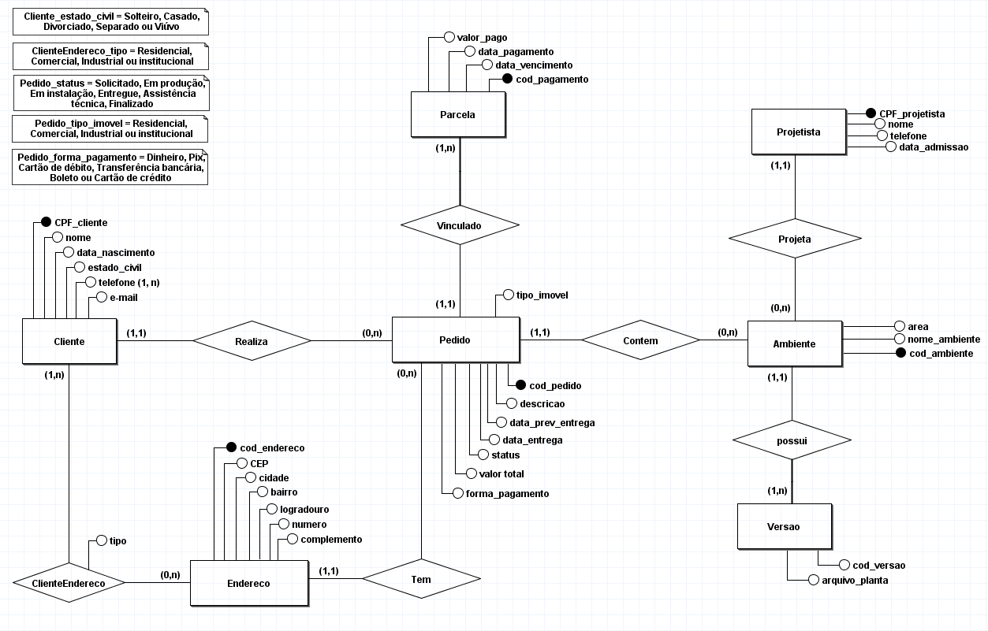

**5 ESQUEMA LÓGICO**

Projetado para traduzir o modelo conceitual em uma estrutura que pode ser rompida em um Sistema de Gerenciamento de Banco de Dados (SGBD), o esquema lógico está entre o nível conceitual e o físico. Concentra-se em organizar os dados de maneira clara e eficiente, adaptando as entidades, atributos e relacionamentos para um formato que segue as restrições e características de um modelo lógico. O esquema lógico é crucial para definir tabelas, chaves primárias, chaves estrangeiras e integridade referencial, facilita assim, a implementação física.

**5.1 MAPEAMENTO ENTIDADE-RELACIONAMENTO**

**Cliente** (CPF_cliente, nome, data_nascimento, estado_civil, e-mail)

**Telefone** (numero, CPF_cliente)

*CPF_cliente* referencia *Cliente*

**Endereco** (cod_endereco, CEP, cidade, bairro, logradouro, numero, complemento)

**ClienteEndereco** (CPF_cliente, cod_endereco, tipo)

*CPF_cliente* referencia *Cliente*

*cod_endereco* referencia *Endereco*

**Pedido** (cod_pedido, descricao, data_prev_entrega, data_ entrega, status, valor_total, forma_pagamento, tipo_imovel, cod_endereco, CPF_cliente)

*cod_endereco* referencia *Endereco*

*CPF_cliente* referencia *Cliente*

**Parcela** (cod_pedido, cod_pagamento, data_vencimento, data_pagamento, valor_pago)

*cod_pedido* referencia *Pedido*

**Projetista** (CPF_projetista, nome, data_admissao, telefone, CEP, cidade, bairro, numero, complemento, logradouro)

**Ambiente** (cod_ambiente, nome_ambiente, area, CPF_projetista, cod_pedido)

*cod_pedido* referencia *Pedido*

*CPF_projetista* referencia *Projetista*

**Versao** (cod_ambiente, cod_versao, arquivo_planta)

*cod_ambiente* referencia *Ambiente*

**5.2 MODELO LÓGICO**

**Figura 2 - Esquema lógico**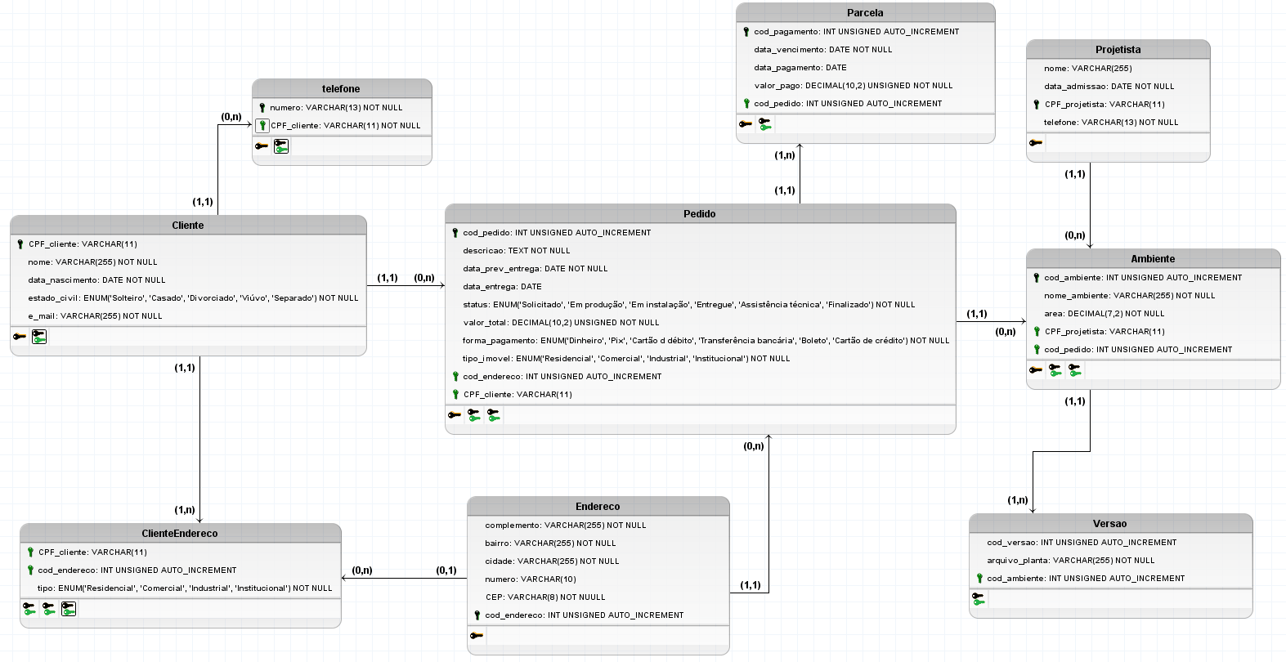

**6 ESQUEMA FÍSICO**

O esquema físico de um banco de dados é projetado com base no esquema lógico, adaptando a estrutura conceitual dos dados para uma implementação eficiente no armazenamento. O modelo lógico define tabelas, chaves, relacionamentos e restrições, enquanto o físico determina como esses elementos são organizados no disco. As decisões físicas, como o uso de índices, particionamento de tabelas e métodos de acesso (hashing, árvore-B, etc.), são influenciadas diretamente pelo modelo lógico, buscando otimizar consultas e operações frequentes.

Os scripts de criação do banco de dados e inserção se encontram nos apêndices A e B respectivamente.

**7 CONSULTAS**

Neste trabalho, as consultas são um norte importante para analisar a utilidade do banco de dados que vem sendo construído. Poder realizar consultas rápidas e precisas é algo cada vez mais necessário na rotina das empresas.

**7.1 CONSULTAS TEXTUAIS**

1. Qual foi o cliente que mais comprou na loja durante todo o período?
2. A fim de regionalizar as propagandas em outdoors, liste os 2 bairros com maior incidência de entrega dos projetos.
3. Quantos clientes compraram em determinado intervalo de tempo?
4. Existe cliente com reincidência de parcelas em atraso?
5. Existe algum pedido em atraso? Se sim, qual(is)?
6. Quais são (ou qual é) os responsáveis pelos 5 projetos mais lucrativos da empresa?
7. Quantos pedidos estão na assistência técnica?
8. Algum projetista não vendeu durante determinado período de tempo?
9. Qual foi a quantidade de ambientes entregues por cada projetista em determinado intervalo de tempo?
10. Qual é o valor total (em reais) dos pedidos de clientes que não retornaram à loja para comprar mais uma vez?

**7.2 CONSULTAS EM ÁLGEBRA RELACIONAL  
Quantos clientes compraram em determinado intervalo de tempo?**

temp1 = σ data_prev_entrega >= DATE('2023-11-01') ∧ data_prev_entrega <= DATE('2023-12-01') (Pedido)

temp2 = Cliente ⨝ CPF_cliente = CPF_cliente (temp1)

π Cliente.CPF_cliente, nome, e_mail (temp2)

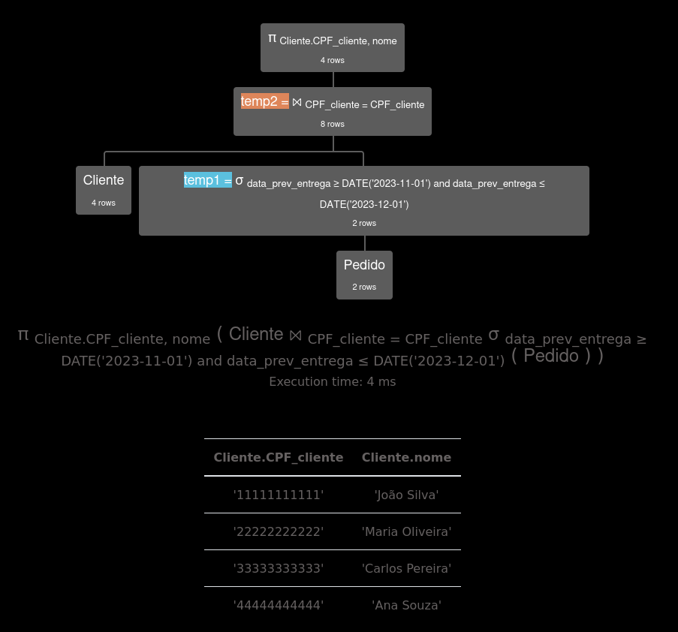

**Existe algum pedido em atraso? Se sim, qual(is)?**

temp1 = σ data_entrega > data_prev_entrega (Pedido)

π cod_pedido, descricao, data_prev_entrega, data_entrega, status (temp1)

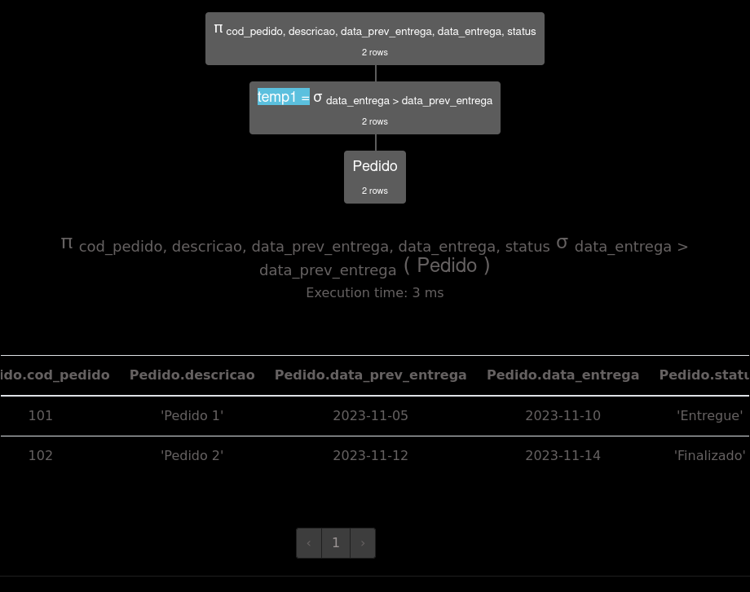

**Qual foi a quantidade de ambientes entregues por cada projetista em determinado intervalo de tempo?**

temp1 = σ data_prev_entrega >= DATE('2023-11-01') ∧ data_prev_entrega <= DATE('2023-12-01') (Pedido) temp2 = Ambiente ⨝ cod_pedido = cod_pedido (temp1) γ CPF_projetista; COUNT(cod_ambiente) → total_ambientes (temp2)

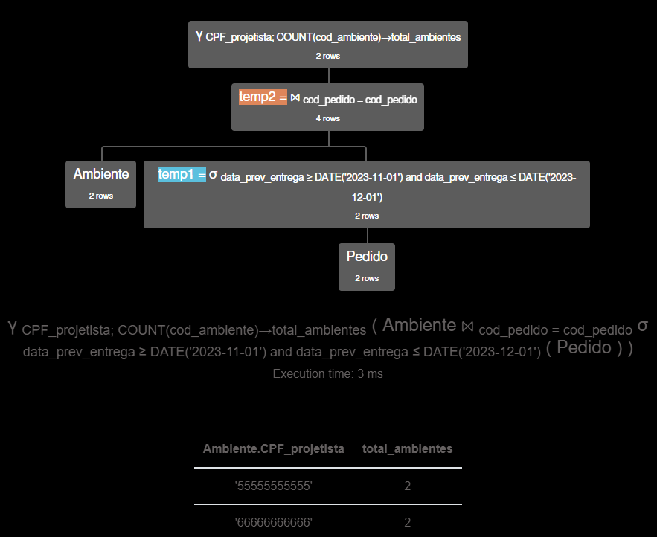

**Qual é o tipo de ambiente mais vendido pela loja?**

temp1 = γ nome_ambiente; COUNT(*) → total_vendidos (Ambiente)

temp2 = γ MAX(total_vendidos) → max_vendidos (temp1)

temp3 = σ total_vendidos = max_vendidos (temp1 ⨝ temp2)

π nome_ambiente, total_vendidos (temp3)

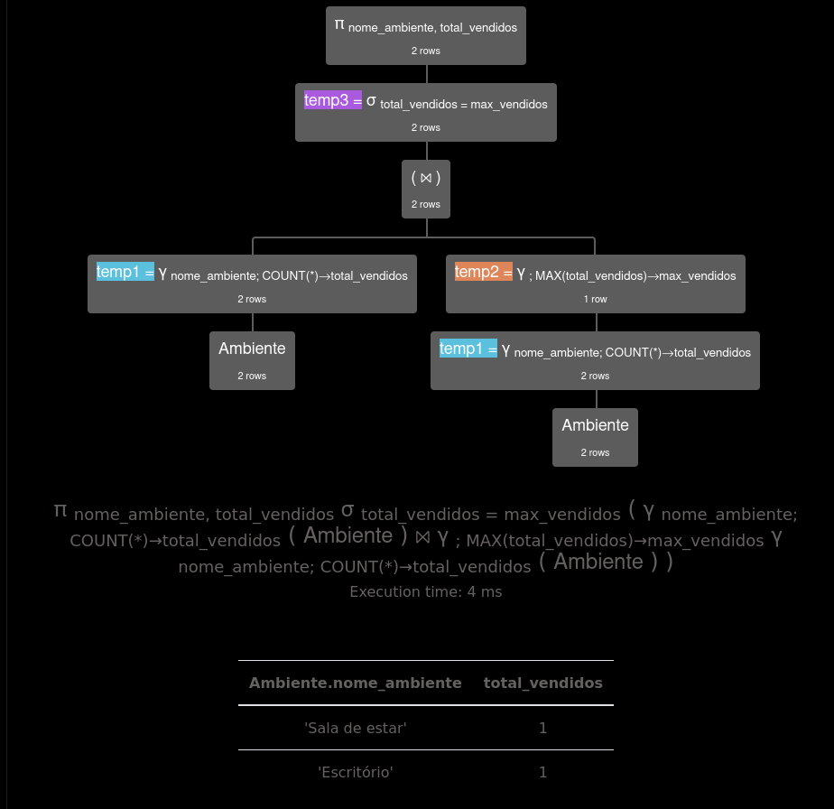

**Existe cliente com reincidência de parcelas em atraso?**temp1 = σ Parcela.data_vencimento < Parcela.data_pagamento (Parcela)

temp2 = temp1 ⋈ Parcela.cod_pedido = Pedido.cod_pedido (Pedido)

temp3 = γ Pedido.CPF_cliente; COUNT(Parcela.cod_pagamento) → parcelas_em_atraso (temp2)

temp4 = σ parcelas_em_atraso > 1 (temp3)

π Pedido.CPF_cliente, parcelas_em_atraso (temp4)

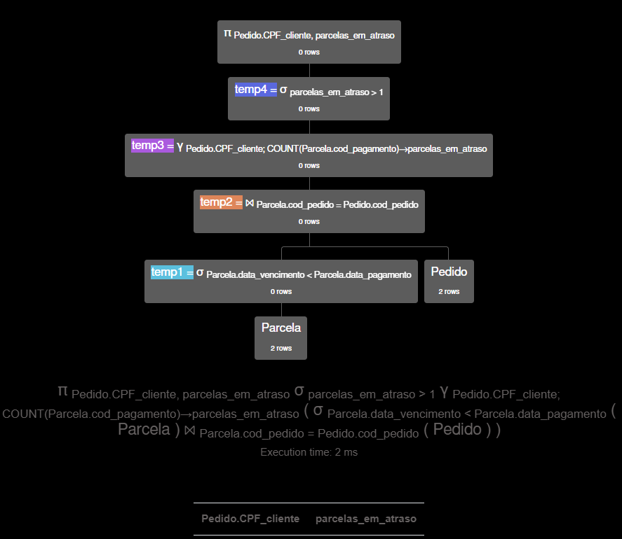

**7.3 CONSULTAS EM SQL**

**1. Qual foi o cliente que mais comprou na loja durante todo o período?**SELECT c.CPF_cliente, c.nome, COUNT(p.cod_pedido) AS total_compras, SUM(p.valor_total) AS total_gasto  
FROM Cliente c  
JOIN Pedido p ON c.CPF_cliente = p.CPF_cliente  
GROUP BY c.CPF_cliente, c.nome  
ORDER BY total_gasto DESC  
LIMIT 1;

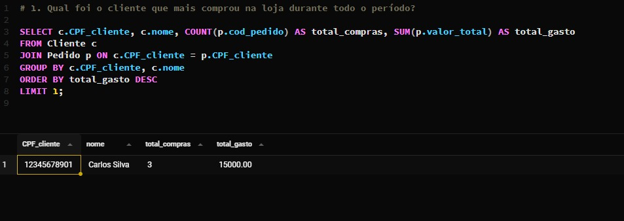

# 

**2. Liste os 2 bairros com maior incidência de entrega dos projetos.**

SELECT e.bairro, COUNT(p.cod_pedido) AS total_entregas  
FROM Endereco e  
JOIN Pedido p ON e.cod_endereco = p.cod_endereco  
GROUP BY e.bairro  
ORDER BY total_entregas DESC  
LIMIT 2;

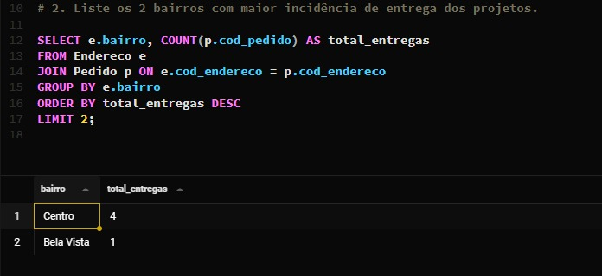

**3. Quantos clientes compraram em determinado intervalo de tempo?**

SELECT COUNT(DISTINCT CPF_cliente) AS total_clientes

FROM Pedido  
WHERE data_prev_entrega BETWEEN '2024-01-01' AND '2024-12-31';

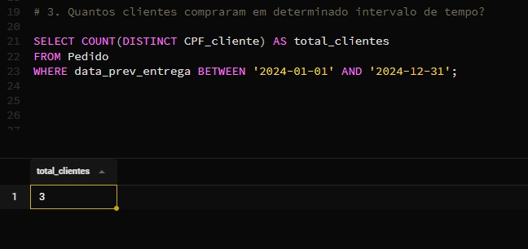

**4. Existe cliente com reincidência de parcelas em atraso?**  
  
SELECT p.CPF_cliente, c.nome, COUNT(par.cod_pagamento) AS parcelas_atrasadas  
FROM Cliente c  
JOIN Pedido p ON c.CPF_cliente = p.CPF_cliente  
JOIN Parcela par ON p.cod_pedido = par.cod_pedido  
WHERE par.data_pagamento IS NULL AND par.data_vencimento < CURDATE()  
OR (par.data_pagamento IS NOT NULL AND par.data_pagamento > par.data_vencimento)  
GROUP BY p.CPF_cliente, c.nome  
HAVING COUNT(par.cod_pagamento) > 1;

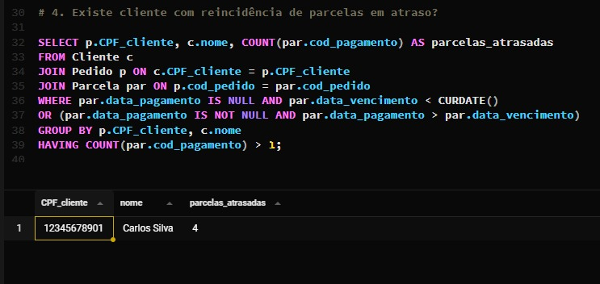

**5. Existe algum pedido em atraso? Se sim, qual(is)?**

SELECT cod_pedido, descricao, data_prev_entrega, data_entrega, status  
FROM Pedido  
WHERE data_entrega IS NULL AND data_prev_entrega < CURDATE();

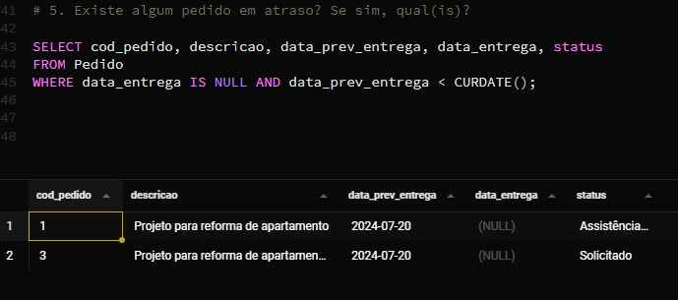

**6. Quais são os responsáveis pelos 5 projetos mais lucrativos da empresa?**

SELECT a.CPF_projetista, proj.nome, SUM(p.valor_total) AS total_valor  
FROM Ambiente a  
JOIN Pedido p ON a.cod_pedido = p.cod_pedido  
JOIN Projetista proj ON a.CPF_projetista = proj.CPF_projetista  
GROUP BY a.CPF_projetista, proj.nome  
ORDER BY total_valor DESC  
LIMIT 5;

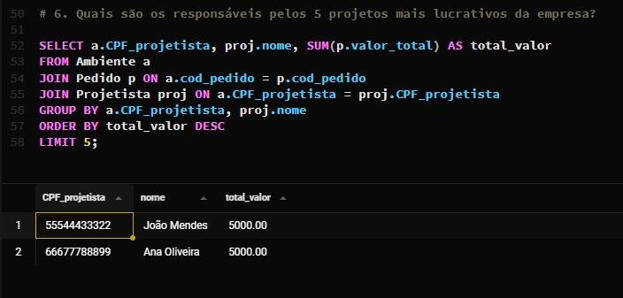

**7. Quantos pedidos estão na assistência técnica?**SELECT COUNT(*) AS total_pedidos_assistencia  
FROM Pedido  
WHERE status = 'Assistência técnica';

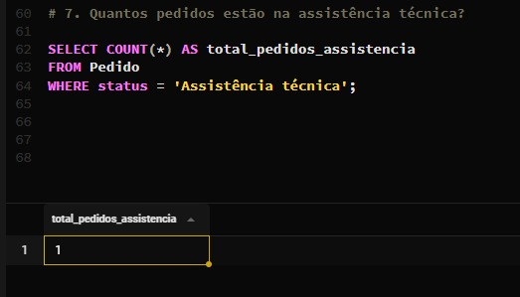

**8. Algum projetista não vendeu durante determinado período de tempo?**

SELECT proj.CPF_projetista, proj.nome  
FROM Projetista proj  
LEFT JOIN Ambiente a ON proj.CPF_projetista = a.CPF_projetista  
LEFT JOIN Pedido p ON a.cod_pedido = p.cod_pedido AND p.data_prev_entrega BETWEEN '2024-01-01' AND '2024-12-31'  
WHERE p.cod_pedido IS NULL;

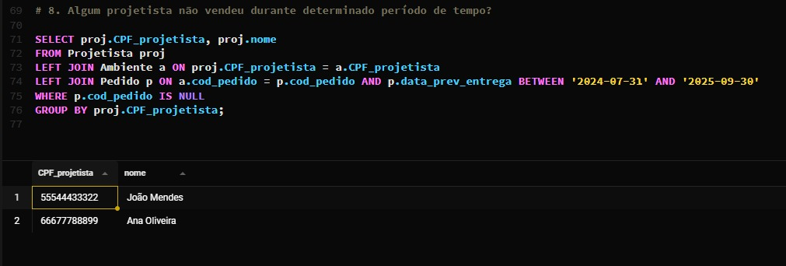

**9. Qual foi a quantidade de ambientes entregues por cada projetista em determinado intervalo de tempo?**

SELECT a.CPF_projetista, proj.nome, COUNT(a.cod_ambiente) AS total_ambientes  
FROM Ambiente a  
JOIN Projetista proj ON a.CPF_projetista = proj.CPF_projetista  
JOIN Pedido p ON a.cod_pedido = p.cod_pedido  
WHERE p.data_entrega BETWEEN '2024-01-01' AND '2024-12-31' # (Altere as datas conforme necessário)  
GROUP BY a.CPF_projetista, proj.nome;

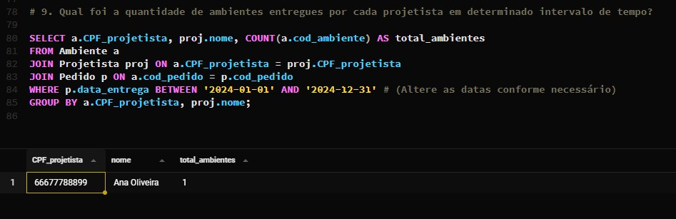

**10. Qual é o valor total dos pedidos de clientes que não retornaram à loja para comprar mais uma vez?**

SELECT SUM(valor_total) AS total_valor  
FROM Pedido  
WHERE CPF_cliente IN (  
 SELECT CPF_cliente  
 FROM Pedido  
 GROUP BY CPF_cliente  
 HAVING COUNT(*) = 1

);

# 

**8 CONCLUSÃO**

A oportunidade de trabalhar em um projeto de banco de dados durante a graduação nos permite desenvolver habilidades técnicas e pessoais necessárias para o mercado de trabalho. Ao realizarmos a análise e o levantamento de requisitos para a construção do minimundo do nosso projeto, percebemos que compreender as necessidades do cliente é fundamental para trabalharmos de maneira eficiente através da aplicação do raciocínio lógico e dos conhecimentos técnicos que adquirimos. Além disso, entendemos que uma entrevista inicial bem conduzida é essencial; caso contrário, o sistema desenvolvido pode não atender às reais necessidades do cliente.

Ao partirmos para a etapa lógica do trabalho percebemos que algumas alterações se fazem necessárias para que o projeto final de fato seja funcional e útil para o cliente, sendo assim deve-se pensar e revisar as entidades necessárias a fim de que suas relações sejam concisas e não tenham complexidade exagerada.

# 

# 

# 

# 

# 

# 

# 

# 

# 

**9 REFERÊNCIAS**

GARCIA-MOLINA, H.; ULLMAN, J. D.; WIDOM, J. **Database Systems: The Complete Book**. Upper Saddle River: Prentice Hall, 2008.

SILVA, V. **10 razões que explicam a importância dos bancos de dados nos dias de hoje**. Disponível em:<https://blog.dsacademy.com.br/10-razoes-que-explicam-a-importancia-dos-bancos-de-dados-nos-dias-de-hoje/>. Acesso em: 13 out. 2024.

# 

# 

**APÊNDICE A - SCRIPT CREATE**

CREATE DATABASE IF NOT EXISTS casa_prado;

USE casa_prado;

CREATE TABLE Cliente (

CPF_cliente VARCHAR(11) PRIMARY KEY,

nome VARCHAR(255) NOT NULL,

data_nascimento DATE NOT NULL,

estado_civil ENUM('Solteiro', 'Casado', 'Divorciado', 'Viúvo', 'Separado') NOT NULL,

e_mail VARCHAR(255) NOT NULL

);

CREATE TABLE Telefone (

numero VARCHAR(13) NOT NULL,

CPF_cliente VARCHAR(11) NOT NULL,

PRIMARY KEY (numero, CPF_cliente),

FOREIGN KEY (CPF_cliente) REFERENCES Cliente(CPF_cliente)

);

CREATE TABLE Endereco (

cod_endereco INT UNSIGNED AUTO_INCREMENT PRIMARY KEY,

complemento VARCHAR(255) NOT NULL,

bairro VARCHAR(255) NOT NULL,

cidade VARCHAR(255) NOT NULL,

numero VARCHAR(10),

cep VARCHAR(8) NOT NULL

);

CREATE TABLE ClienteEndereco (

CPF_cliente VARCHAR(11) NOT NULL,

cod_endereco INT UNSIGNED NOT NULL,

tipo ENUM('Residencial', 'Comercial', 'Industrial', 'Institucional') NOT NULL,

PRIMARY KEY (CPF_cliente, cod_endereco),

FOREIGN KEY (CPF_cliente) REFERENCES Cliente(CPF_cliente),

FOREIGN KEY (cod_endereco) REFERENCES Endereco(cod_endereco)

);

CREATE TABLE Pedido (

cod_pedido INT UNSIGNED AUTO_INCREMENT PRIMARY KEY,

descricao TEXT NOT NULL,

data_prev_entrega DATE NOT NULL,

data_entrega DATE,

status ENUM('Solicitado', 'Em produção', 'Em instalação', 'Entregue', 'Assistência técnica', 'Finalizado') NOT NULL,

valor_total DECIMAL(10,2) UNSIGNED NOT NULL,

forma_pagamento ENUM('Dinheiro', 'Pix', 'Cartão de débito', 'Transferência bancária', 'Boleto', 'Cartão de crédito') NOT NULL,

tipo_imovel ENUM('Residencial', 'Comercial', 'Industrial', 'Institucional') NOT NULL,

cod_endereco INT UNSIGNED NOT NULL,

CPF_cliente VARCHAR(11) NOT NULL,

FOREIGN KEY (cod_endereco) REFERENCES Endereco(cod_endereco),

FOREIGN KEY (CPF_cliente) REFERENCES Cliente(CPF_cliente)

);

CREATE TABLE Parcela (

cod_pagamento INT UNSIGNED AUTO_INCREMENT PRIMARY KEY,

data_vencimento DATE NOT NULL,

data_pagamento DATE,

valor_pago DECIMAL(10,2) UNSIGNED NOT NULL,

cod_pedido INT UNSIGNED NOT NULL,

FOREIGN KEY (cod_pedido) REFERENCES Pedido(cod_pedido)

);

CREATE TABLE Projetista (

CPF_projetista VARCHAR(11) PRIMARY KEY,

nome VARCHAR(255) NOT NULL,

data_admissao DATE NOT NULL,

telefone VARCHAR(13) NOT NULL

);

CREATE TABLE Ambiente (

cod_ambiente INT UNSIGNED AUTO_INCREMENT PRIMARY KEY,

nome_ambiente VARCHAR(255) NOT NULL,

area DECIMAL(7,2) NOT NULL,

CPF_projetista VARCHAR(11) NOT NULL,

cod_pedido INT UNSIGNED NOT NULL,

FOREIGN KEY (CPF_projetista) REFERENCES Projetista(CPF_projetista),

FOREIGN KEY (cod_pedido) REFERENCES Pedido(cod_pedido)

);

CREATE TABLE Versao (

cod_versao INT UNSIGNED AUTO_INCREMENT PRIMARY KEY,

arquivo_planta VARCHAR(255) NOT NULL,

cod_ambiente INT UNSIGNED NOT NULL,

FOREIGN KEY (cod_ambiente) REFERENCES Ambiente(cod_ambiente)

);

**APÊNDICE B - SCRIPT INSERT**-- Inserindo Clientes

INSERT INTO Cliente (CPF_cliente, nome, data_nascimento, estado_civil, e_mail) VALUES

('12345678901', 'Carlos Silva', '1985-06-15', 'Casado', 'carlos@email.com'),

('98765432100', 'Maria Souza', '1992-03-22', 'Solteiro', 'maria@email.com');

-- Inserindo Telefones

INSERT INTO Telefone (numero, CPF_cliente) VALUES

('11987654321', '12345678901'),

('21987654321', '98765432100');

-- Inserindo Endereços

INSERT INTO Endereco (complemento, bairro, cidade, numero, cep) VALUES

('Apto 101', 'Centro', 'São Paulo', '100', '01001000'),

('Casa', 'Bela Vista', 'Rio de Janeiro', '200', '20020020');

-- Relacionando Clientes com Endereços

INSERT INTO ClienteEndereco (CPF_cliente, cod_endereco, tipo) VALUES

('12345678901', 1, 'Residencial'),

('98765432100', 2, 'Comercial');

-- Inserindo Pedidos

INSERT INTO Pedido (descricao, data_prev_entrega, data_entrega, status, valor_total, forma_pagamento, tipo_imovel, cod_endereco, CPF_cliente) VALUES

('Projeto para reforma de apartamento', '2024-07-20', NULL, 'Assistência técnica', 5000.00, 'Pix', 'Residencial', 1, '12345678901'),

('Projeto para reforma de apartamento 2', '2024-07-20', 2024-07-10, 'Solicitado', 5000.00, 'Pix', 'Residencial', 1, '12345678901'),

('Construção de escritório', '2024-08-15', NULL, 'Em produção', 12000.00, 'Transferência bancária', 'Comercial', 2, '98765432100');

-- Inserindo Parcelas

INSERT INTO Parcela (data_vencimento, data_pagamento, valor_pago, cod_pedido) VALUES

('2024-07-25', '2024-07-27', 2500.00, 1),

('2024-08-25', '2024-08-27', 2500.00, 1),

('2024-09-25', NULL, 2500.00, 1),

('2024-08-25', NULL, 6000.00, 2);

-- Inserindo Projetistas

INSERT INTO Projetista (CPF_projetista, nome, data_admissao, telefone) VALUES

('55544433322', 'João Mendes', '2020-02-10', '11987654333'),

('66677788899', 'Ana Oliveira', '2021-05-05', '21987654444');

-- Inserindo Ambientes

INSERT INTO Ambiente (nome_ambiente, area, CPF_projetista, cod_pedido) VALUES

('Sala de estar', 30.50, '55544433322', 1),

('Escritório Principal', 50.00, '66677788899', 2);

-- Inserindo Versões

INSERT INTO Versao (arquivo_planta, cod_ambiente) VALUES

('planta_sala.pdf', 1),

('planta_escritorio.pdf', 2);